
BAHAGIAN PENDIDIKAN DAN LATIHAN TEKNIK VOKASIONAL
KEMENTERIAN PENDIDIKAN MALAYSIA
ARAS 5 & 6, BLOK E14, KOMPLEKS E,
PUSAT PENTADBIRAN KERAJAAN PERSEKUTUAN

KERTAS PENERANGAN
(INFORMATION SHEET)
KOD DAN NAMA PROGRAM NOSS | IT-010-3:2016 PEMBANGUNAN APLIKASI
TAHAP NOSS | 3
KOD, NAMA CU DAN WA NOSS | CU01/WA5 – COMMIT PROTOTYPE SOURCE CODE
KOD DAN NAMA PROGRAM KV | TEKNOLOGI SISTEM PENGURUSAN PANGKALAN DATA DAN APLIKASI WEB
KOD DAN NAMA KURSUS KSKV | K KPD 1043 PRINCIPLES AND PRACTISE IN DATABASE
NO.DAN TAJUK KOMPETENSI | K4 BACKUP DATABASE
NO. KOD NOSS | IT-010-3:2016 - C01/P(25/26) | Muka Surat : 1 Drp : 12
NO. KOD KSKV | KPD 1043 / P(25/26) | Muka Surat : 1 Drp : 12

TAJUK:

PENGURUSAN KOD SUMBER

TUJUAN:
Kertas penerangan ini adalah bertujuan menerangkan mengenai :

- Penyelenggaraan Kod Sumber menggunakan SCM dan Version Control
- Pengedaran Kod Sumber menggunakan kaedah
  - Pull
  - Push
  - Check out
  - Commit
  - Update

- Format laporan kemajuan kerja

PENERANGAN/INFORMATION :

1. MAINTENANCE OF SOURCE CODE

1.1 Source Code Management (SCM)

  - Juga dikenali sebagai source code maintenance / revision control / version control.
  - Merupakan pengurusan terhadap perubahan yang terjadi pada source code dan dokumen-dokumen lain semasa proses pembangunan perisian.
  - Dalam proses pembangunan sistem, kumpulan pembangun sistem biasanya terdiri daripada beberapa orang pengaturcara. Oleh yang demikian, source code mungkin diubah oleh lebih daripada seorang pengaturcara.
  - Revision control merupakan proses mengurus, merekod dan menjejaki perubahan yang telah dilakukan ke atas sistem / perisian berkenaan.
  - Fungsi utama pengurusan kod sumber adalah untuk menyediakan pengurusan fail dan version control supaya ahli pasukan sentiasa peka dengan perubahan yang berlaku, dan hanya versi fail terbaru dikenal pasti untuk digunakan dalam ruang kerja.
  - Proses revision control dapat dipermudahkan dengan menggunakan perisian khas yang dikategorikan di bawah Version Control System.
  - Contoh perisian version control:
    - Git
    - Mercurial
    - Subversion
    - Source Code Control System (SCCS)
    - Vesta
    - AutodeskVault
    - Visual Studio Team Services (VSTS)
    - BitKeeper

  - Terminologi dalam SCM:
Terminologi | Fungsi
Source code repository | Merupakan pangkalan data / server yang menyimpan semua kod sumber.
Branching | Merupakan penduaan objek supaya sebarang perubahan yang dibuat akan berlaku kepada semua objek pada masa yang sama.
Revision | Merupakan proses mengurus, merekod dan menjejaki perubahan yang telah dilakukan ke atas sistem / perisian berkenaan.  Proses revision control dapat dipermudahkan dengan menggunakan perisian khas yang dikategorikan di bawah Version Control System.
Access control | Pendekatan yang digunakan untuk keselamatan source code.
Distribution | Membolehkan banyak pembangun perisian untuk mengerjakan sesuatu projek yang sama tanpa memerlukan mereka berkongsi rangkaian yang sama
Jadual 1: Terminologi dalam SCM

  - Apakah itu Source code dan Repository?
- Source code merupakan struktur data yang mengandungi metadata bagi fail-fail yang disimpan dalam komputer.
- Repository mengandungi metadata seperti:
  - Sejarah dan rekod perubahan data
  - Objek yang dihantar
  - Rujukan kepada objek yang dihantar

  - Working Copy dalam SCM
- Fail setempat (local files) di mana pengaturcara membuat perubahan pada kod sumber.
- Perubahan ini tidak akan berubah sehingga proses commit dilaksanakan.
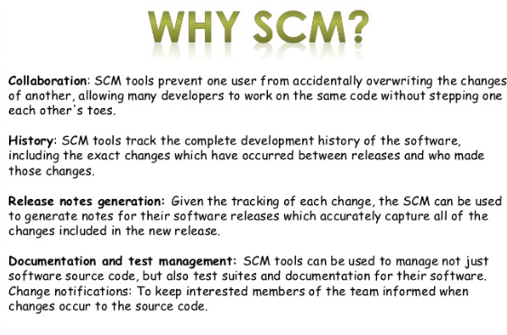

Rajah 1: Kebaikan kegunaan SCM

1.2 Version Control

- Version Control adalah sistem yang merekod sebarang perubahan pada fail atau set fail supaya pada bila-bila masa anda boleh kembali ke satu versi fail.
Situasi1 1:
Sebagai contoh, anda akan menggunakan kod sumber perisian sebagai fail kawalan versi, walaupun pada hakikatnya anda boleh melakukan ini pada hampir semua jenis fail pada komputer.
Situasi 2:
Jika anda seorang pereka grafik atau pereka web dan anda ingin menyimpan setiap versi imej atau susun atur yang anda buat, Version Control adalah penyelesaian yang bijak untuk digunakan.
- Sistem ini membolehkan anda memulihkan fail anda ke keadaan sebelumnya, memulihkan keseluruhan projek dalam keadaan sebelumnya, dan banyak lagi. Menggunakan VCS bermakna jika anda melakukan kerosakkan pada fail atau kehilangannya, anda dengan mudah boleh mendapatkannya semula.

- Kebanyakan Version Control melibatkan konsep berikut:-
Persediaan Asas-
- Repositori (repo): Pangkalan data menyimpan fail.
- Server: Komputer yang menyimpan repo.
- Client: Komputer yang menyambungkan ke repo.
- Set Kerja / Salinan Kerja: Direktori fail setempat anda, di mana anda membuat perubahan.
- Trunk / Main: Lokasi utama untuk kod di repo.

- Tindakan Asas dalam versioning
Tindakan | Penerangan
Add | Masukkan fail ke repo untuk kali pertama, iaitu mengesannya dengan Version Control
Revision | Apa versi fail pada (v1, v2, v3, dll).
Head | Semakan terkini dalam repo.
Check Out | Muat turun fail dari repo.
Check In | Muat naik fail ke repositori (jika ia telah berubah). Fail mendapat nombor semakan baru, dan orang boleh "menyemak" yang terkini.
Checkin Message | Mesej ringkas yang menerangkan apa yang telah diubah
Changelog / History | Senarai perubahan yang dibuat pada fail sejak ia dicipta
Update | Segerakkan fail anda dengan yang terbaru dari repositori. Ini membolehkan anda merebut semakan terkini semua fail.
Revert | Buang “local changes” anda dan muat semula versi terkini dari repositori.
Commit | Dalam sistem version control, commit menambah perubahan terbaru pada kod sumber ke repositori, membuat perubahan ini menukar sebahagian daripada head revision repositori. Tidak seperti commit dalam pengurusan data, version control disimpan dalam repositori selama-lamanya. Oleh itu, apabila pengguna lain melakukan kemas kini atau checkout dari repositori, mereka akan menerima versi commit terbaru, kecuali mereka menyatakan mereka ingin mendapatkan versi sebelumnya. Version Control membolehkan kita beralih kembali ke versi sebelumnya dengan mudah. Dalam konteks ini, commit dalam version control dilindungi kerana ia mudah dilancarkan.
Jadual 2: Tindakan asas dalam versioning

2. PENGEDARAN KOD SUMBER

2.1 Terminologi asas
Terminologi | Penerangan
Push | - Upload / export kod sumber dari local repository ke repository utama  - Terminologi ini digunakan jika terdapat local repository dan juga repository utama
Pull | - Download / import kod sumber dari repository utama ke local repository  - Terminologi ini digunakan jika terdapat local repository dan juga repository utama
Checkout | - arahan ini membolehkan pengguna bernavigasi antara brach yang di bina oleh branch master.  - checkout branch membenarkan proses mengupdate working directory bagi memastikan versi adalah sama dengan branch  - Muat turun salinan atau pendua kod sumber ke mesin anda  - digunakan untuk menunjukkan pengaturcara membuat salinan fail daripada repository untuk dijadikan working copy.
Commit | - Mengubah kod sumber dan menghantar / menyimpan kod sumber yang telah diubah ke repository  - Terminologi ini digunakan jika hanya terdapat satu repository
Update | - Mengemaskini kod sumber dengan mendapat kod sumber terbaru dari repository  - Terminologi ini digunakan jika hanya terdapat satu repository
Jadual 3: Terminologi asas

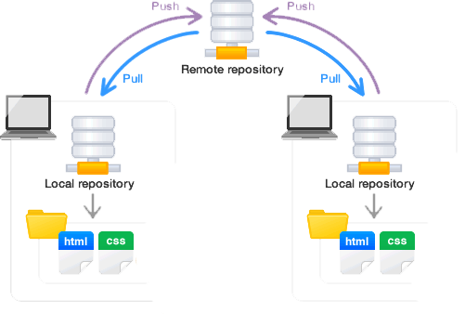

Commit
Checkout

Rajah 2: Ilustrasi pengedaran kod sumber

2.2 Dua jenis pengedaran kod sumber:
- Centralize version control ➔contoh: (Subversion)SVN
- Distributed version control ➔ contoh: GitHub

a. Centralize version control
- Setiap pengaturcara mempunyai working copy tersendiri tetapi hanya mempunyai satu repository utama.
- Apabila seorang pengaturcara yang lain commit kod sumber ke repository, pengaturcara yang lain dapat melihat perubahan kod sumber dan membuat pengemaskinian kod sumber tersebut.
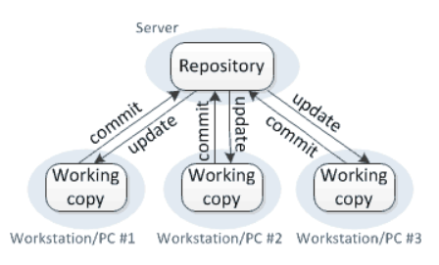
Rajah 3: Centralized Version Control

b. Distributed version control
- Setiap pengaturcara mempunyai working copy dan local repository tersendiri.
- Apabila seorang pengaturcara commit kod sumber yang telah diubah ke local repository, pengaturcara yang lain tidak dapat melihat perubahan tersebut sehingga pengaturcara tersebut push kod sumber ke repository utama.

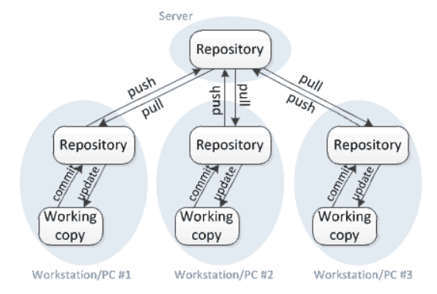

Rajah 4: Distributed Version Control

Perbezaan ilustrasi antara pengedaran kod sumber menggunakan aplikasi GitHub dan SVN

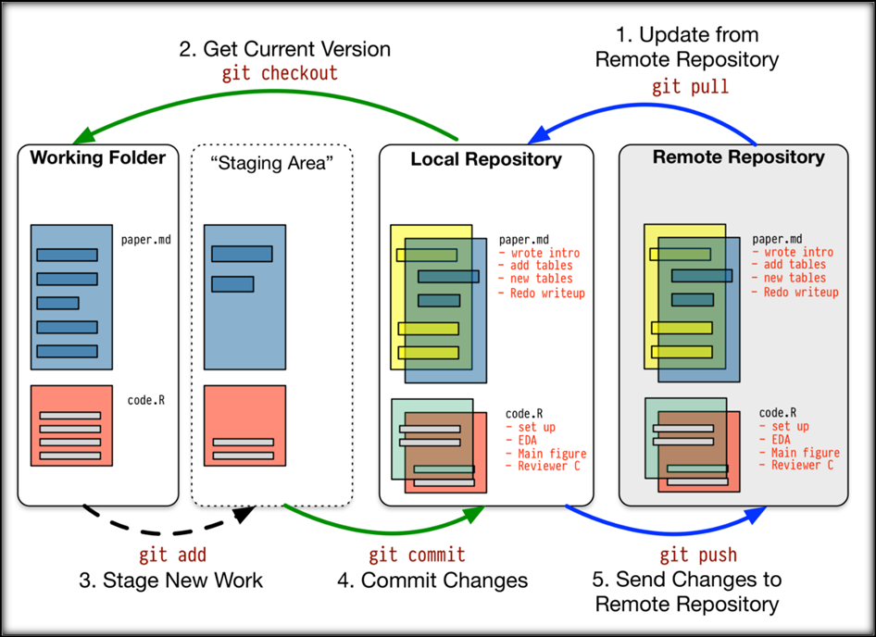
Rajah 5: Contoh source code distribution method bagi GIT
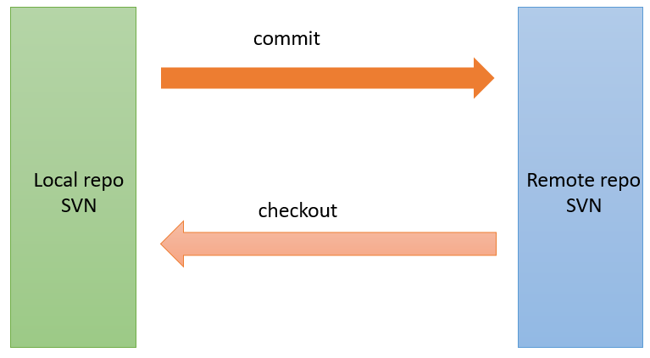
Rajah 5: Contoh source code distribution method bagi SVM

3. FORMAT LAPORAN KEMAJUAN KERJA (WORK PROGRESS REPORT)
3.1 Maksud Laporan Kemajuan
Laporan kemajuan adalah dokumen yang melaporkan kemajuan projek bagi tempoh masa tertentu, yang disediakan oleh pekerja untuk dipersembahkan kepada superior

3.2 Fungsi laporan Kemajuan
i. Antara berikut merupakan fungsi laporan kemajuan kerja iaitu;
a) meyakinkan client atau pelanggan atau stakeholder bahawa projek sepanjang berjalan mengikut perancangan
b) menyediakan maklumat umum tentang dapatan atau progress
c) memberi peluang kepada pelanggan untuk menilai semula projek atau mencadangkan perubahan atau penambahbaikan
d) memberi peluang kepada pelaksana untuk membincangkan masalah yang mungkin timbul semasa projek sedang berjalan
e) Pelaksana menyediakan jadual perancangan supaya projek dapat ditamatkan dalam masa yang ditetapkan

ii) Kandungan laporan kemajuan mengandungi ;
a) Ringkasan projek
- bahagian kerja atau projek yang sedang berjalan
- baki atau bahagian kerja yang masih tinggal
- masalah-masalah yang timbul sepanjang kerja berjalan
- status projek secara keseluruhan umum
b) Repositori kod sumber
c) Lampiran pengesahan

3.3 Contoh borang laporan kemajuan projek

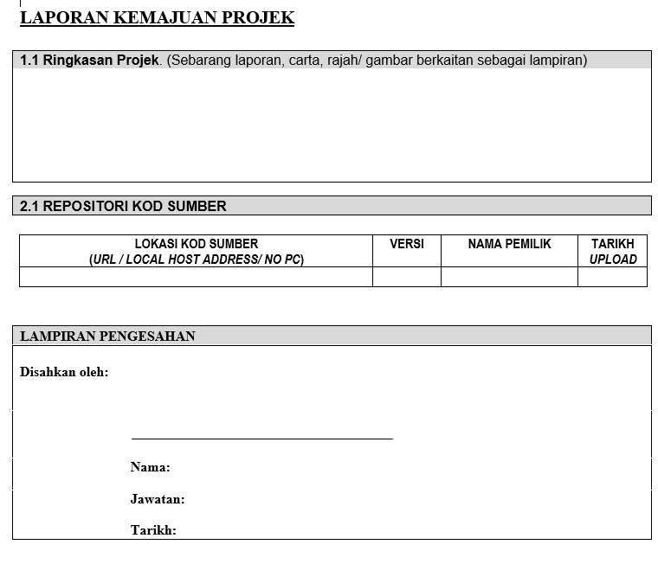
Rajah 6: Format Laporan Kemajuan Projek

SOALAN / QUESTIONS :

- Apakah fungsi utama Source Code Management?

- Senaraikan dua jenis version controls yang digunakan dalam Source Code Management

- Berikan dua fungsi laporan kemajuan projek?

RUJUKAN / REFERENCES :

- Craig S. Mullins, Database Administration: The Complete Guide to DBA Practices and Procedures (2nd Edition), ISBN-10: 0321822943, ISBN-13: 978-0321822949
- W. F. Gielingh, W. J. de Bruijn, J. R. Halbert (1991), Computer Integrated Manufacturing: Implementation Levels for Semantic Integration of Open System CIM Modules, Springer London, ISBN 978-3-540-19695-2 / Online ISBN: 978-1-4471-3267-8
- Keith Cooper, Linda Torczon(2011), Engineering a Compiler (2nd Edition), Morgan Kaufmann, ISBN: 978-0120884780

